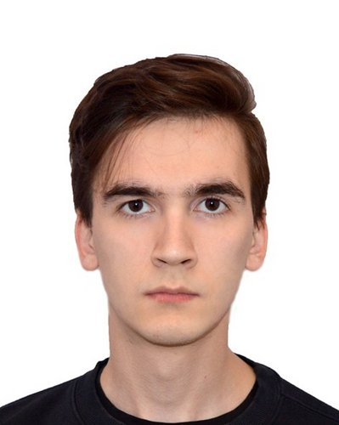 |  | Курбанов Искандер Маратович  Мужчина, 20 лет, родился 13 апреля 2000  +7 (953) 4907913  iskanderkurbanov.work@gmail.com — предпочитаемый способ связи  Другой сайт: https://github.com/IskanderKurbanov/  Проживает: Бугульма  Гражданство: Россия, есть разрешение на работу: Россия  Не готов к переезду, готов к редким командировкам
Желаемая должность и зарплата
Программист
Информационные технологии, интернет, телеком
• Программирование, Разработка
• Инженер

Занятость: проектная работа, стажировка, волонтерство, частичная занятость, полная занятость
График работы: удаленная работа, гибкий график, полный день, сменный график
Желательное время в пути до работы: не имеет значения
Опыт работы —7 месяцев
Февраль 2020 — Август 2020  7 месяцев |  | Администрация бугульминского муниципального района  Специалист информационного отдел  Установка и настройка компьютеров(ос Windows)  Работа с пакетом офисных программ (MO Word, Excel, PowerPoint)
Образование
Среднее специальное
2024 |  | Казанский национальный исследовательский технический университет им. А.Н. Туполева, Казань  Информационные системы и технологии
2020 |  | Бугульминский Машиностроительный Техникум  Прикладная информатика (по областям)
Повышение квалификации, курсы
2018 |  | Бугульминский Машиностроительный Техникум  Бугульминский Машиностроительный Техникум, Оператор электронно-вычислительных и вычислительных машин
2017 |  | Бугульминский Машиностроительный Техникум  Бугульминский Машиностроительный Техникум, Пользователь ПВЭМ
Ключевые навыки
Знание языков |  | Русский — Родной  Английский — B1 — Средний
Навыки |  | Работоспособность Уверенное владение ПК Коммуникабельность Python Linux Bush JavaScript HTML CSS PostgreSQL
Опыт вождения
Имеется собственный автомобиль
Права категории B
Дополнительная информация
Обо мне |  | - Уверенное владение ПК;  - Владение языками программирования на уровне junior: Python, JavaScript;  - Умение работать с фреймворком Flask;  - Умение работать с Linux, Bash, Git;  - Знание основ SQL, умение писать простые запросы;  - Знание HTML5, CSS;  - Горячее желание развиваться в роли разработчика.

